NOMBRE:_________________________________________________FECHA:__________
- Cuenta cada colección de objetos.
- Escribe el total de objetos en el recuadro.
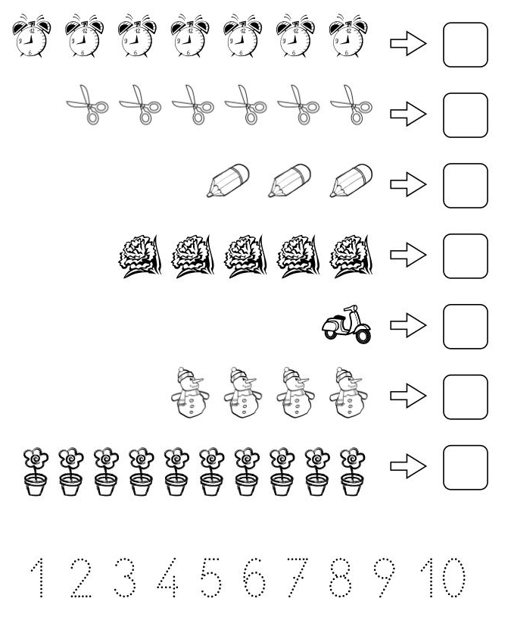
- Practica la escritura de números repasando cada uno de ellos en la parte de debajo de esta guía.

NIOMBRE:__________________________________________FECHA:___________

- Cuenta cada colección de objetos.
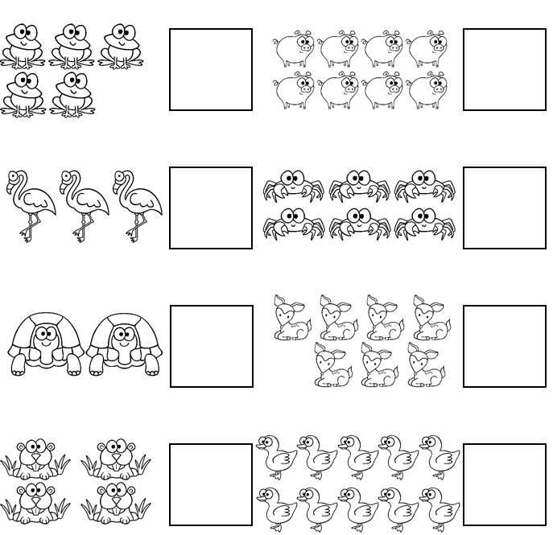
- Escribe el total de objetos en el recuadro.

